INFORME DE LABORES 2022

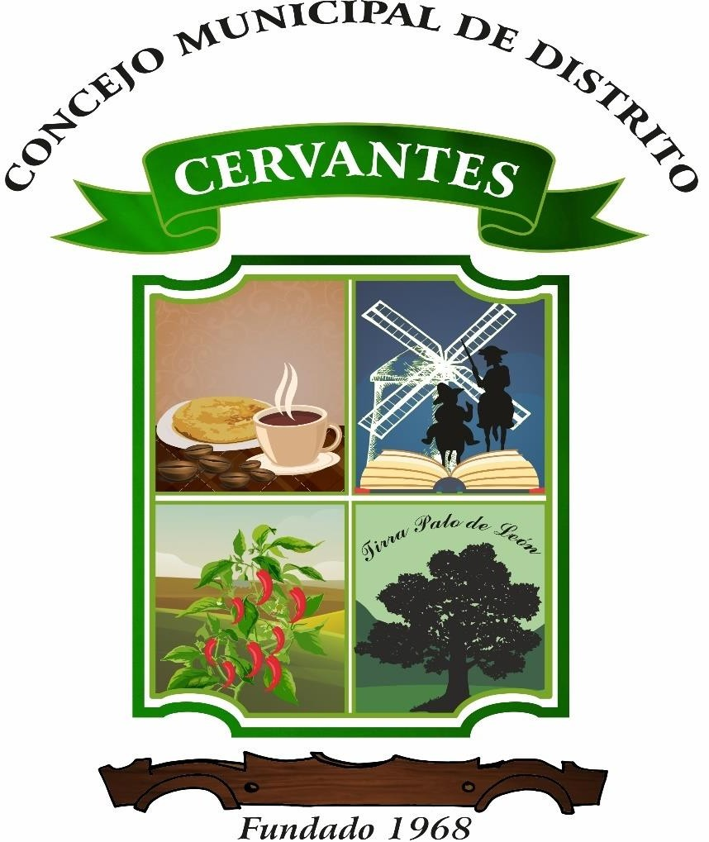

INTENDENCIA DEL
CONCEJO MUNICIPAL DE DISTRITO DE CERVANTES

INTRODUCCÍON

A través del siguiente informe y según lo dispuesto en el Código Municipal, Ley 7744, haré de conocimiento público las labores concretadas en el periodo correspondiente al año 2022, donde se detallarán las obras a nivel de infraestructura vial, acueducto municipal, recolección de residuos sólidos, proyectos comunales, gestión social y atención de emergencias. De modo que el Concejo Municipal y la comunidad tenga a su alcance de forma verás y transparente mi desempeño a lo largo de este último año.
Para su mejor comprensión ejemplificaré cada uno de los proyectos por medio de una breve reseña e imágenes ilustrativas, donde quedará en evidencia concretamente el avance de las obras.
Asimismo, por medio de este informe de labores dejaré en claro a la comunidad como la recaudación de Impuestos Municipales en este último año ha progresado, mejorando así la prestación de servicios y optimización de proyectos.

PROYECTOS REALIZADOS DURANTE EL PERIODO 2022

- Servicios Comunales

Acueducto Municipal

En aras de brindar al pueblo de Cervantes un servicio de calidad y al ser este una de las obligaciones más importantes para nuestro Concejo Municipal, hemos atendido en gran medida las necesidades que éste acarrea, en especial este último año debido a emergencias.

A.1 Mantenimiento de Redes de Distribución

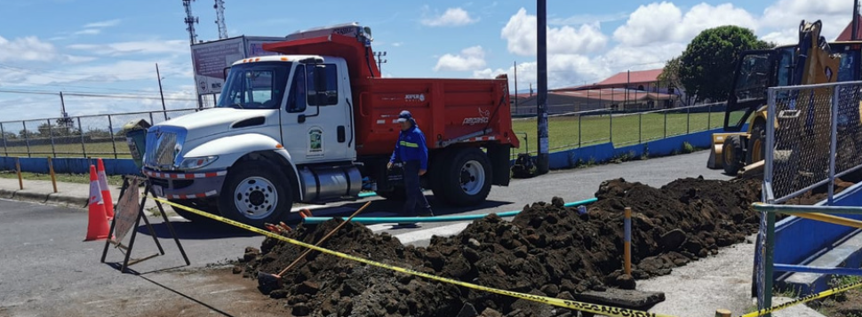
Este apartado corresponde al avance en la sustitución de tuberías viejas, que en muchos casos no cuentan con las condiciones óptimas, siendo éstas de materiales inadecuados como el hierro, mismas que presentan severas fugas y daños que en su mayoría conllevan a problemas en el desabastecimiento del servicio a la comunidad.
Imagen N°1: Sustitución de tubería en el centro

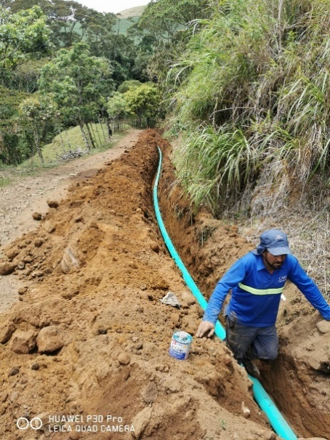
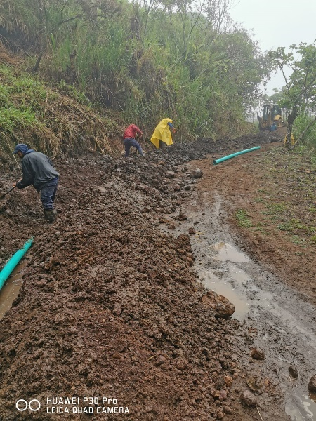

Imagen N°2 y 3: Sustitución de tubería Camino Toro Loco.

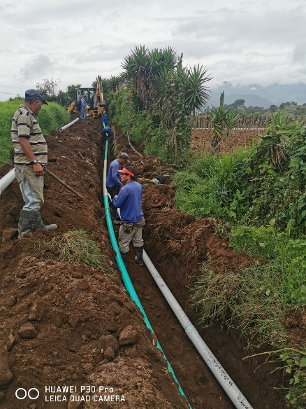
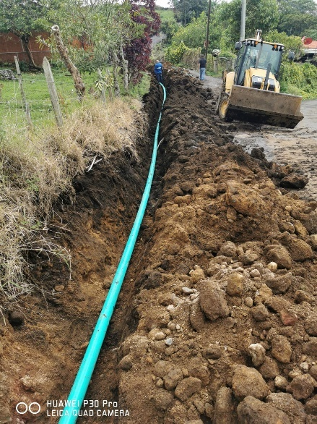

Imagen N°4 y N°5: Sustitución de tubería en las aguas

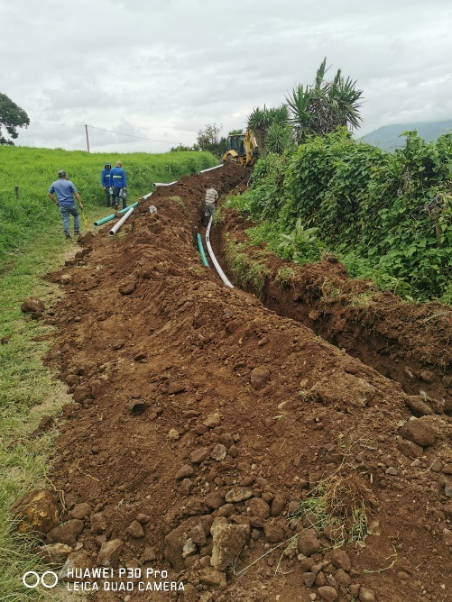
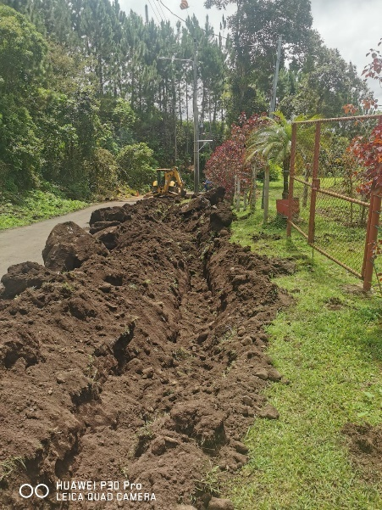

Imagen N° 6 Sustitución de Tubería en La Hacienda. Imagen N° 7 Sust. Asentamiento Santiago.

Además, se realizaron obras renovación total de la tubería en todo el sistema del Trapiche

del Alto y frente a la posada de la Luna.

A.2 Mantenimiento Rutinario del Acueducto

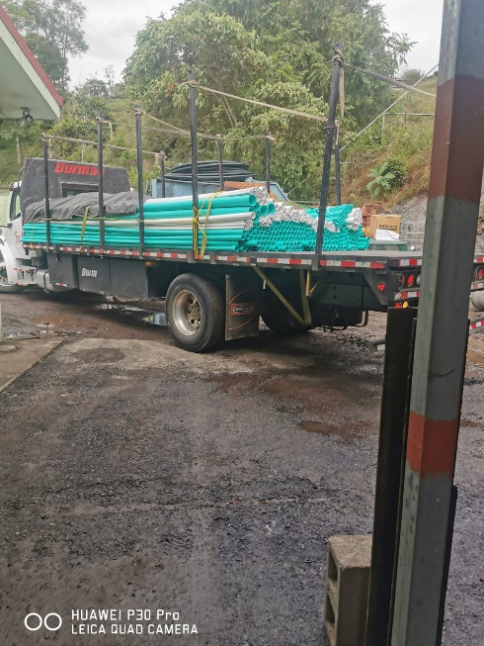
El personal municipal se mantiene en constante monitoreo del acueducto, ateniendo con prontitud las principales necesidades de la comunidad, principalmente cuando éste presenta algún tipo de avería. Para ello se ha previsto mantener un amplio inventario de materiales que nos permita una ágil atención ante cualquier eventualidad. En la imagen 8 se puede apreciar el inventario adquirido en tubería de pvc.

Imagen N°8: Inventario en PVC

A.3 Control de Calidad del Acueducto

Se ha establecido un control permanente para el análisis y mantenimiento de calidad del agua que consume la comunidad de Cervantes, por medio de un rol periódico de la cloración de los tanques, a través de la instalación de nuevos equipos cloradores.

De igual forma se cumple con la periodicidad de análisis tipo N1, que consisten en análisis más profundos en la inocuidad del recurso hídrico, ello queda en manos de Acueductos y Alcantarillados.

A.4 Adquisición de Equipos

Adquirimos 700 micro medidores, que nos permiten continuar con el objetivo de avanzar con la micro medición en todo el distrito y de esta forma permitir un uso más equitativo entre todos los abonados.
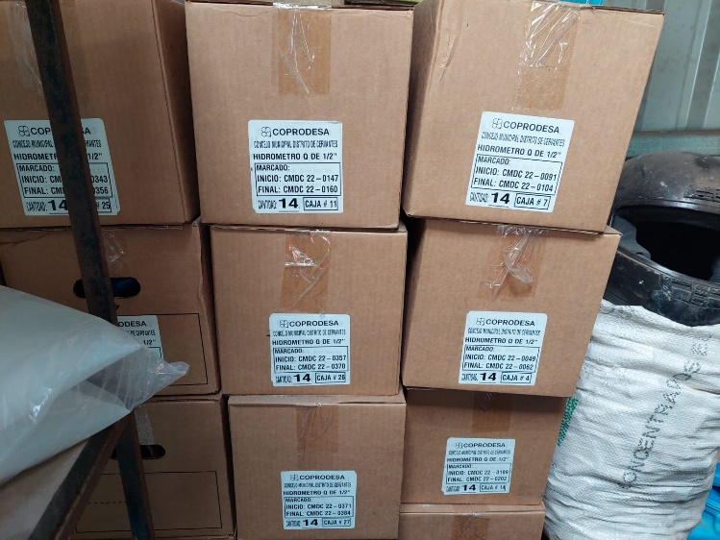

Imagen N°9: Micromedidores

A.5 Mantenimiento de tanques

Dando seguimiento al compromiso que esta administración tiene con el acueducto municipal, este año se programó una serie de acciones para dar mantenimiento al sistema de almacenamiento (tanques) y a las nacientes de nuestro acueducto municipal.

- Tareas de chapia
- Lavado interno de los tanques de almacenamiento

Los tanques intervenidos son los siguientes:

- Tanque Matías Solano
- Tanque Arturo Quirós
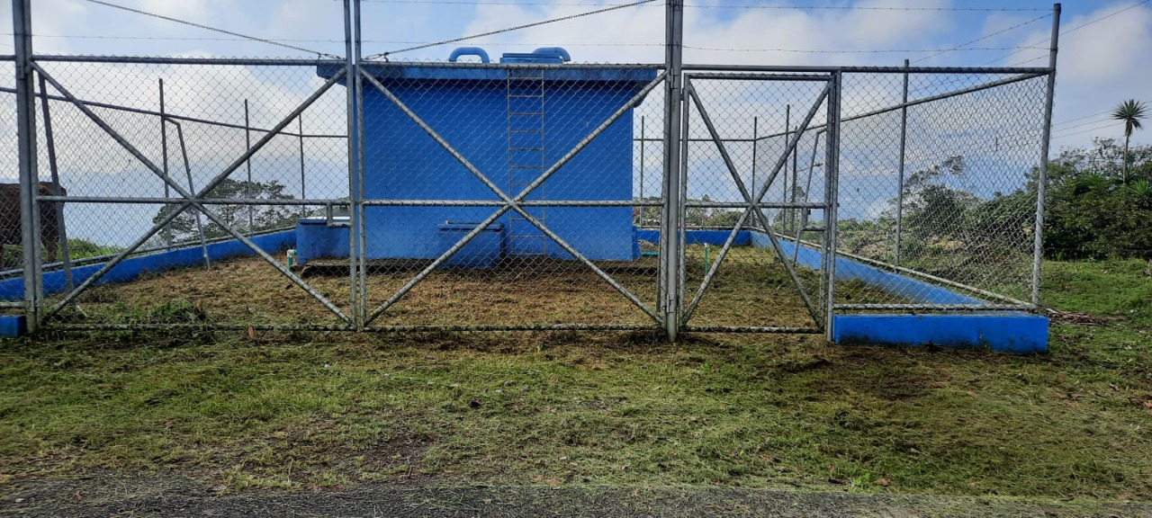
- Tanque Celeste

Imagen N°10: chapia de tanque celeste

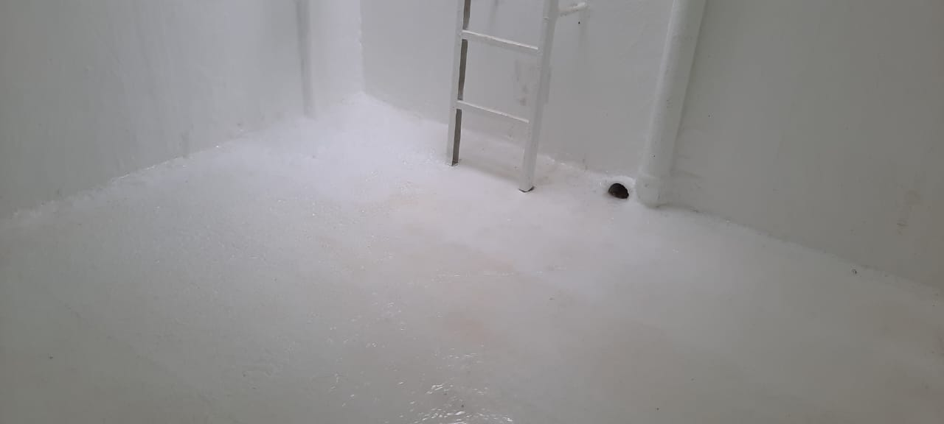

Imagen N°11: Limpieza interna tanque celeste

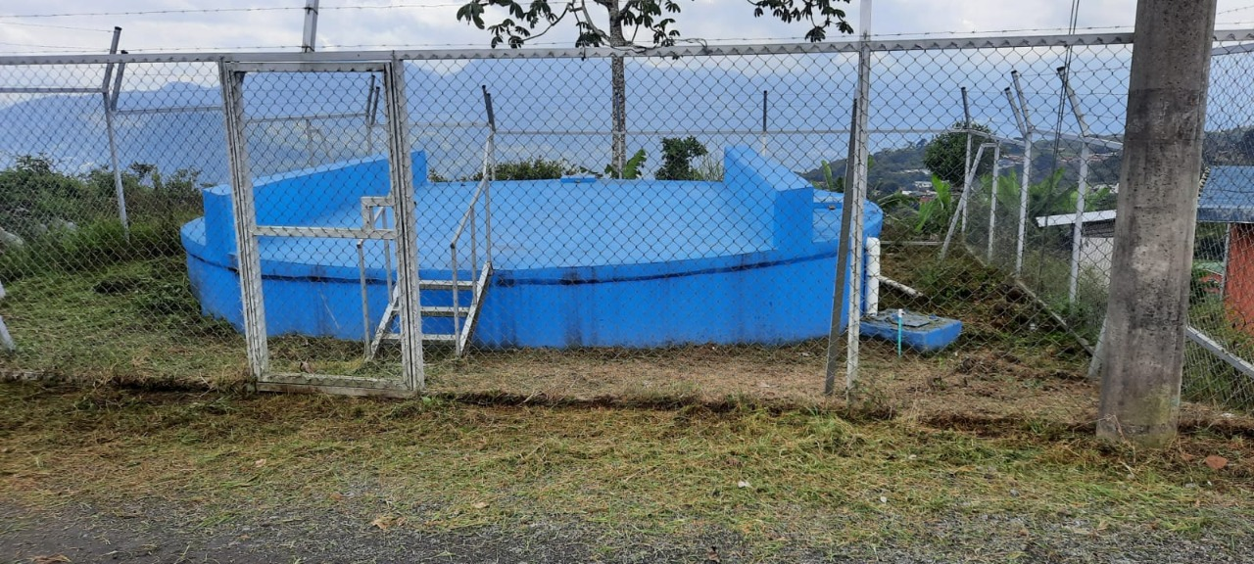
Imagen N°12: Tareas de limpieza (chapia) en tanque Arturo Quiros

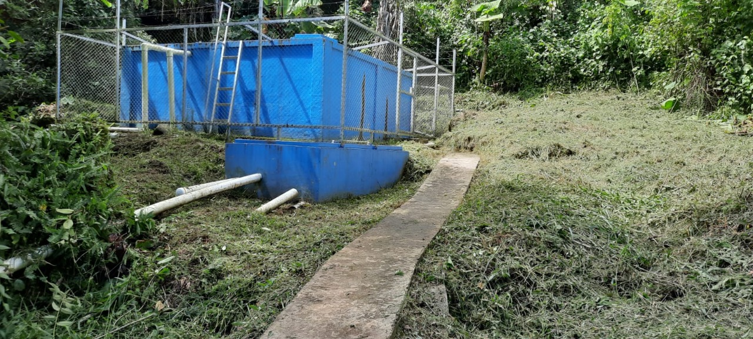

Imagen N°13 Tanque Matías Solano, trabajos de chapia

A.6 Adquisición de vehículo para uso del acueducto

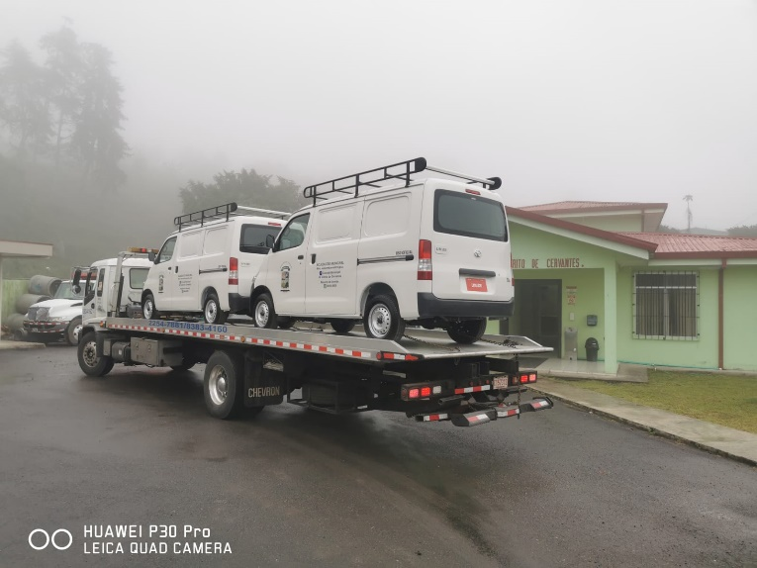
Con el firme objetivo de brindar un oportuno y mejor servicio en la atención de averías, mantenimiento propio del acueducto y las lecturas mensuales de consumo de los abonados se optó por la adquisición de dos vehículos tipo panel de trabajo para funciones operativas de la unidad de servicio de acueducto municipal.

Imagen N°14 Vehículos tipo panel.

A.7 Gestiones recurso hídrico

Durante el 2022 se realizaron gestiones exitosas para contar con mayor recurso hídrico para nuestro distrito, y de esta manera subsanar el faltante con el que hemos tenido que lidiar desde años atrás.
Por tanto, se conectó la “naciente Tavo” al subsiste del acueducto que abastece los sectores de San Isidro, El Bajo, Monticel y María Auxiliadora y con ello se liberaron solicitudes de agua que estaban pendientes en los barrios antes mencionados.
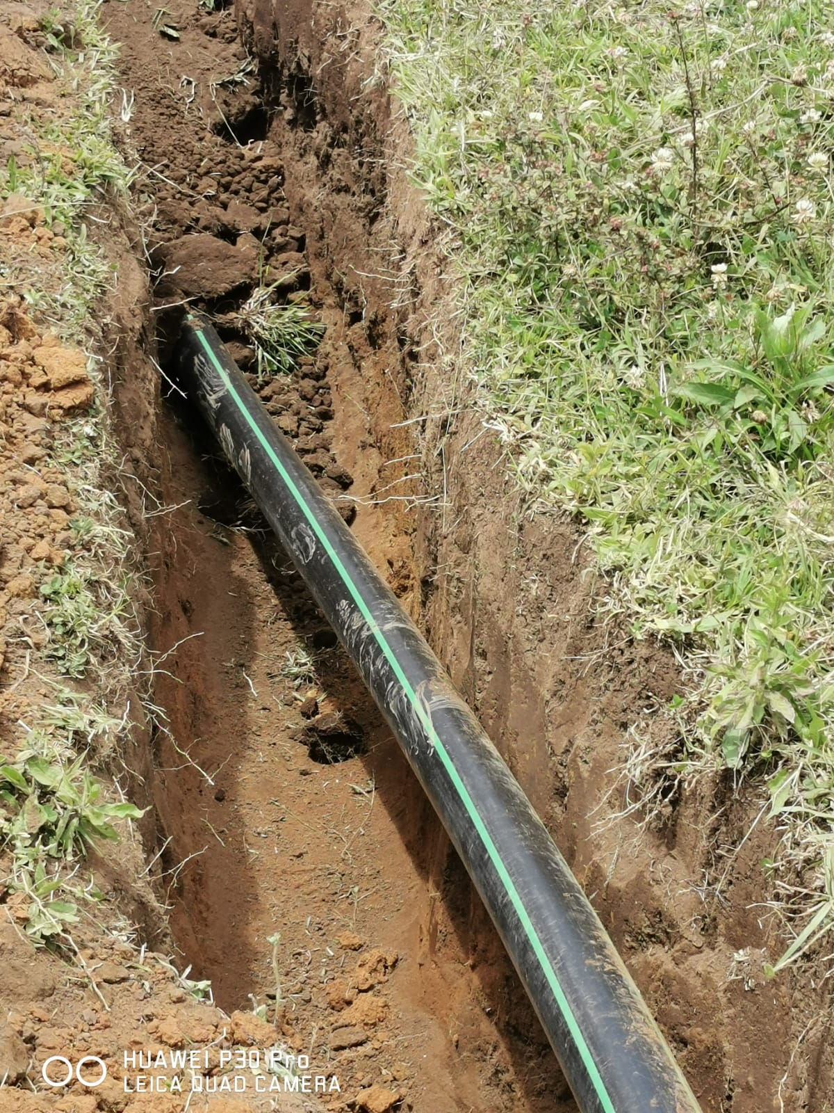
Esta conexión al tanque Matías Solano se realizó en poliuretano de alta densidad, con lo que se evitan futuros inconvenientes.

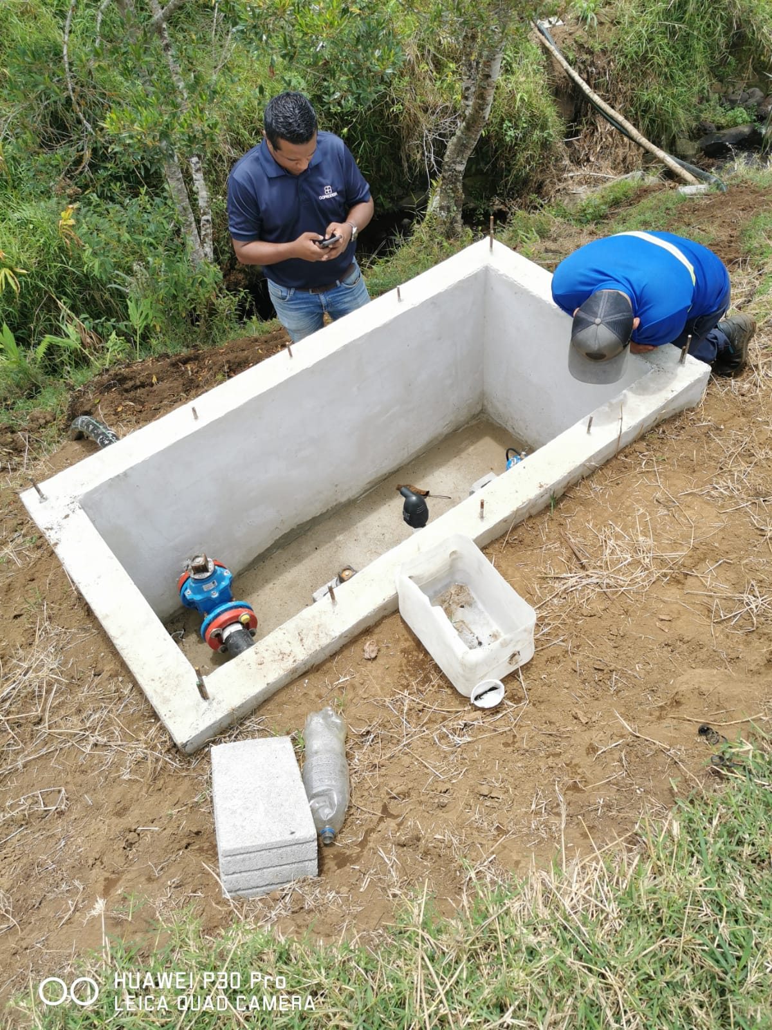
Imagen N°15 y 16 conducción naciente Tavo

Respecto a la Naciente Barbacoas, misma que permitirá liberar disponibilidades en el resto del distrito, en el 2022 se alcanzaron hitos importantes en la ejecución de este proyecto: Concesión (por parte de dirección de aguas del MINAE) de la Naciente Barbacoas para el uso de nuestro acueducto municipal. Viabilidad ambiental del proyecto presentando, requisito primordial para que INDER pueda financiarlo.
Además, recibimos los planos constructivos de las obras en el mes de noviembre, periodo en el que también el proyecto de captación y conducción de la naciente Barbacoas recibió la bendición del consejo territorial Paraíso-Alvarado.
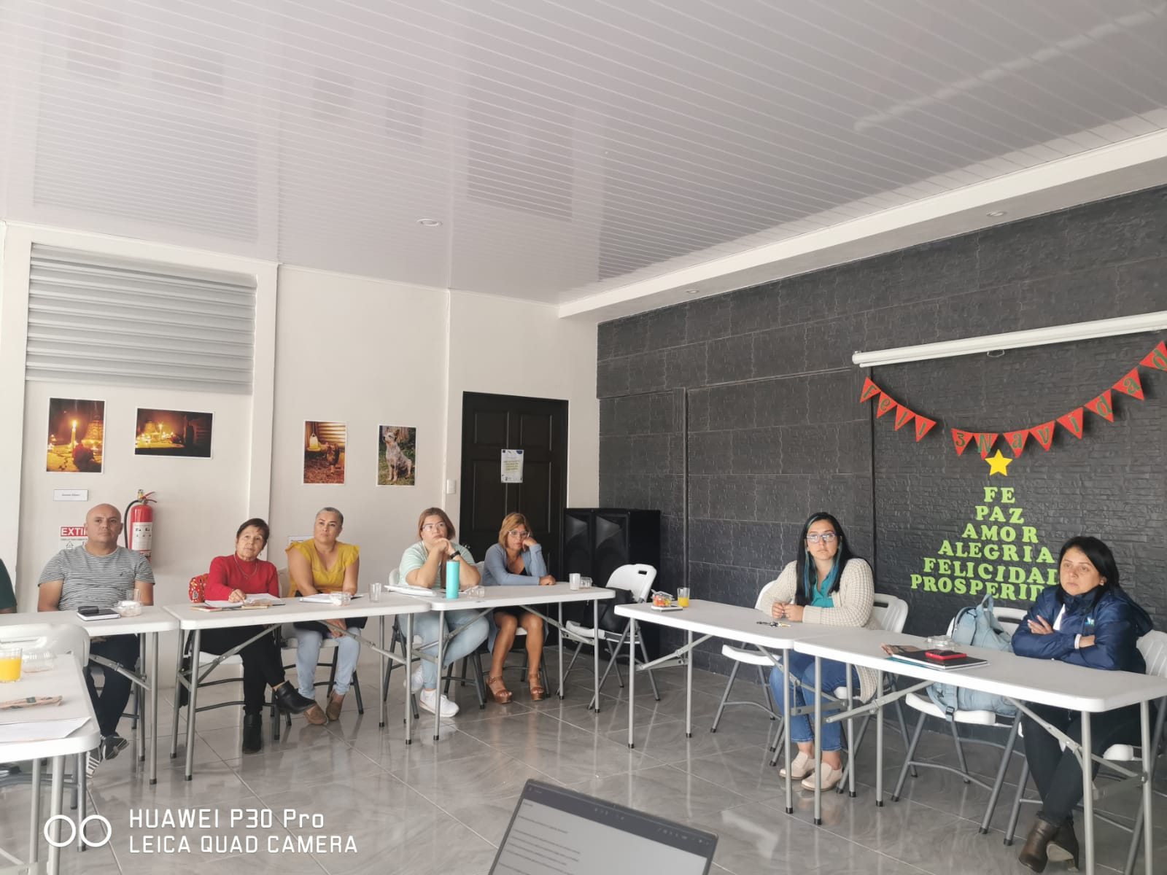
Imagen N°17 Consejo Territorial INDER

Servicio de Recolección de Residuos

Se mantiene la prestación de servicio de forma diferenciada, donde cada vecino puede tener la seguridad que sus residuos están siendo manejados de manera responsable.
Este año se afianzó aún más la recolección diferenciada, mejorando notablemente la clasificación de los materiales y por ende brindando una solución más amigable con el ambiente. Esta metodología nos pone en cumplimiento con lo dispuesto en Ley de Gestión Integral de Residuos Sólidos (Nº 8839).
En este periodo se continuó con la implementación del Plan Integral de Manejo de Residuos Sólidos, implementando acciones concretas en tema de educación ambiental, alianzas comunidad y gobierno local para darle sostenibilidad a los procesos. Algunas de las acciones antes mencionadas fueron:

- Continuidad y fortalecimiento del trabajo realizado con el Comité Coordinador del GIRS.
- Conformación de una comisión ambiental en el seno del Consejo Distrital de Coordinación Institucional.
- Proyecto piloto de compostaje doméstico, con la participación de 20 familias.
- Capacitaciones de campo en finca la proveedora y centro de acopio con población del Liceo de Cervantes.
- Encuesta digital sobre la disposición de residuos de trato especial.

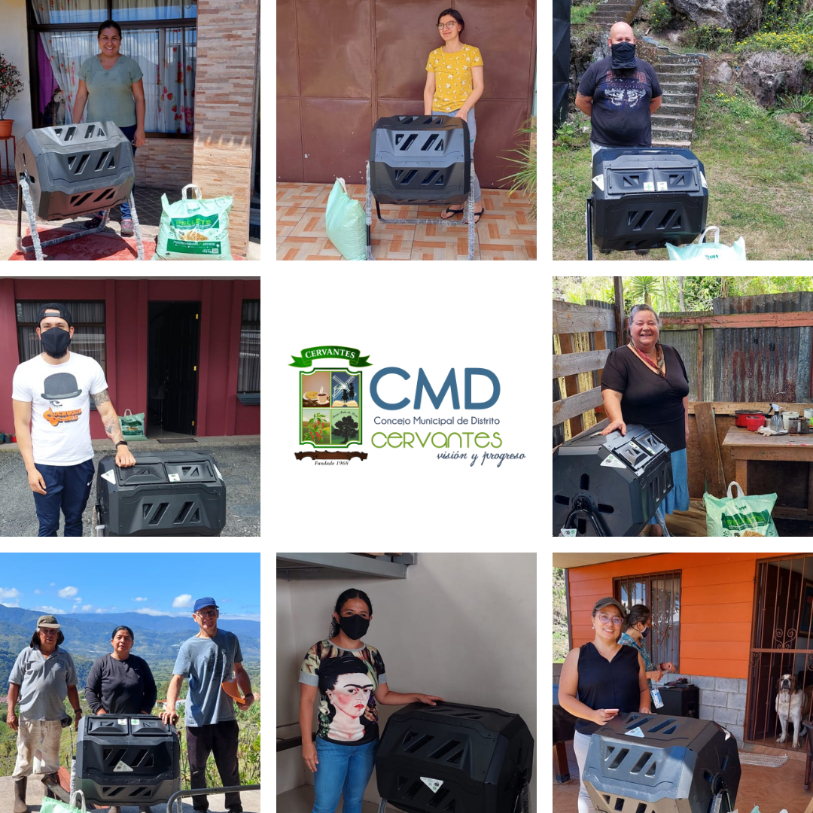

Imagen N° 18 proyecto de compostaje doméstico

Atención de la Red Vial Distrital de Cervantes

Como es bien sabido la tónica de nuestra administración también versa en las mejoras a la red vial distrital, este año no fue la excepción; en este periodo realizamos la intervención en los siguientes proyectos:
- Asfaltado del cuadrante plaza del bajo.
- Asfaltado asentamiento las aguas.
- Bacheo calle San Ignacio.
- Recarpeteo María Auxiliadora.
- Asfaltado Calle Morales en Barrio San Isidro.
- Asfaltado Calle Díaz en Barrio Monticel.
- Asfaltado calle contigua al gimnasio hasta ruta 10.
- Asfaltado al Trapiche del alto.
- Lastreado y conformación del Tajo, trabajos previos al asfaltado.
- Lastreado parcelas Fausto Cordero.
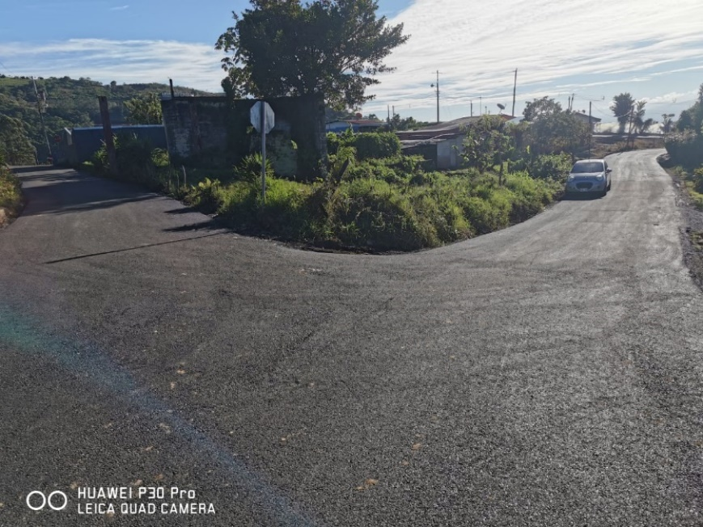
Imagen N° 19 Trapiche del Alto

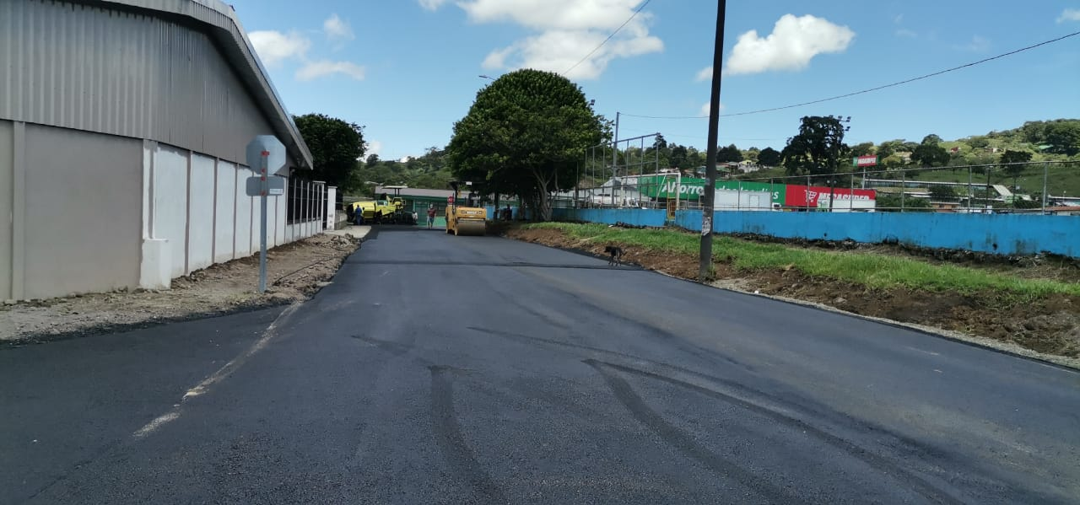
Imagen N°20 Asfaltado El Centro
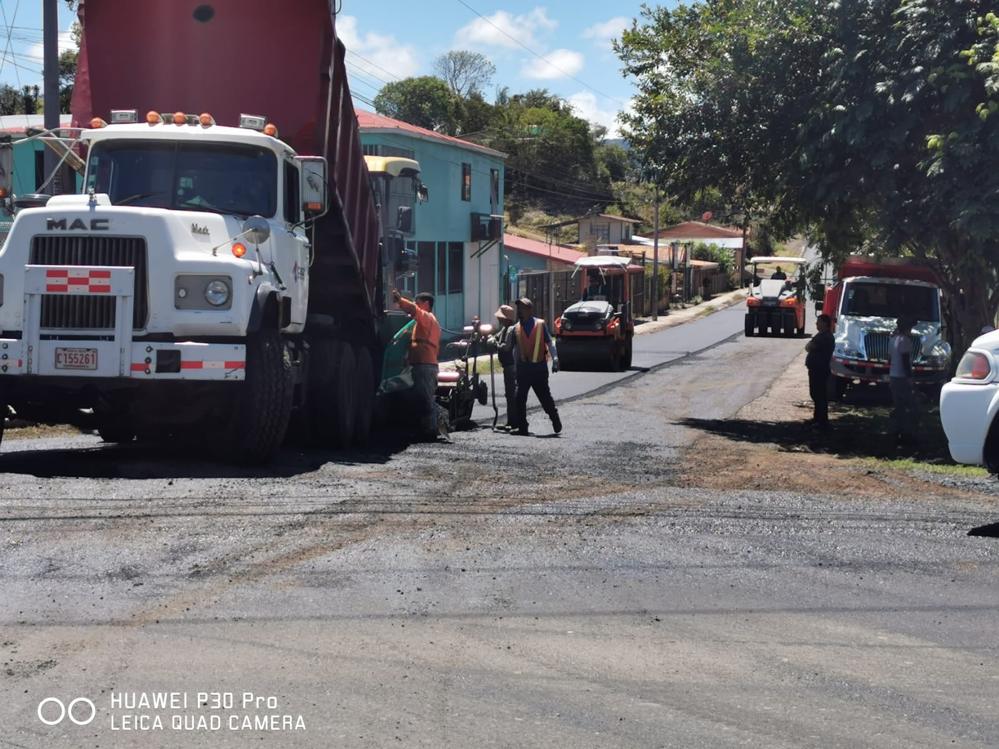

Imagen N° 21 Asfaltado El Bajo

Con esto se logra la intervención de la gran mayoría de barrios de nuestro distrito, lo cual favorece la accesibilidad y movilidad de cada habitante del distrito.
Otro proyecto de gran interés para este gobierno local ha sido la construcción de aceras en nuestra comunidad, pese a que este tipo de intervenciones compete al dueño de la propiedad, hemos construido algunas de ellas en puntos específicos, donde la necesidad y peligrosidad para el peatón es latente:
- Proyecto de construcción de acera, cordón de caño y parada del centro.
- Proyecto de construcción de alcantarillado y cordón de caño pluvial en Barrio Los Ángeles.
- Proyecto de alcantarillado costado norte de la iglesia.
- Cordón de caño y acera en sector del centro.
- Alcantarillado sector de San Pancracio.

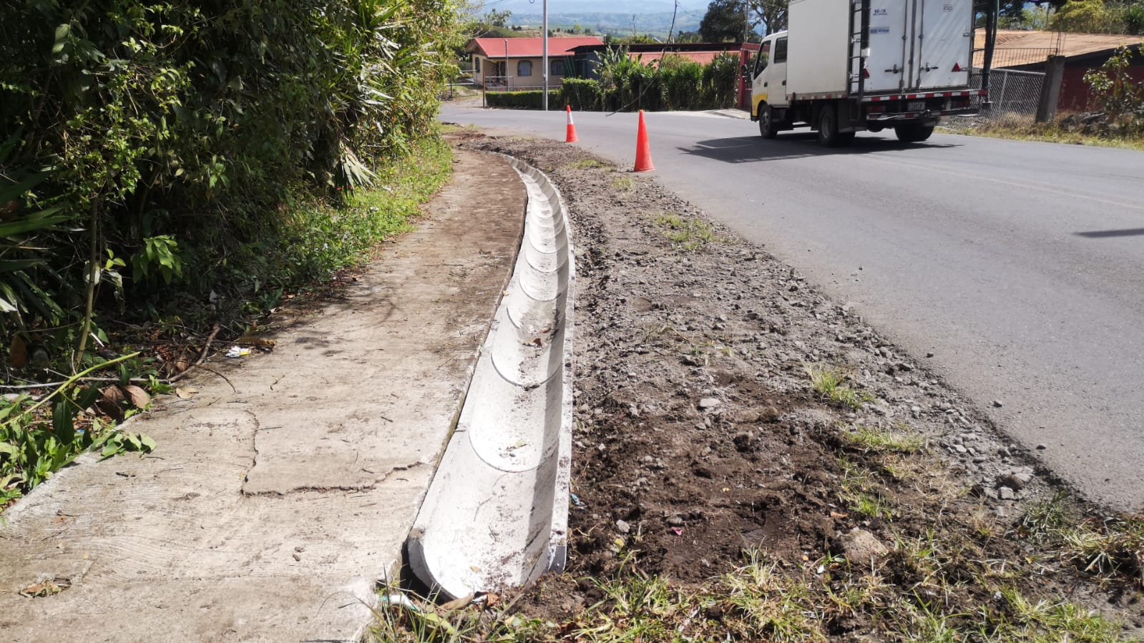

Imagen N°22 Alcantarillado San Pancracio ruta 10

Gestión Social

Organizaciones de base comunitaria
Dentro de las organizaciones que se mantuvieron activas en 2022, está la Red de Mujeres de Cervantes, en este periodo concretamente centradas en el apoyo emocional a las mujeres en sus diferentes roles. La Red mantuvo sus puertas abiertas en el edificio municipal contiguo a Mega Súper mismo que se les dio en préstamo. Desde ese espacio promovieron un grupo de apoyo emocional para mujeres, un grupo de apoyo a madres y una convocatoria a profesionales que quisieran poner sus conocimientos a servicio de las personas. Siempre con apoyo de la Vice-Intendencia Municipal.
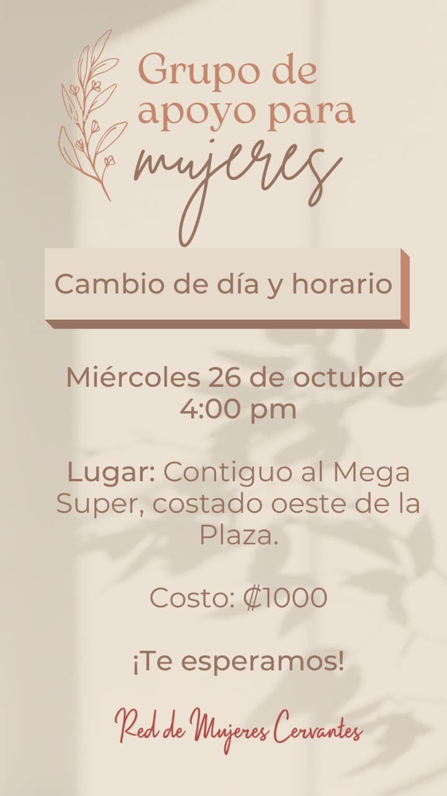


Imagen N°23 y 24 invitaciones de la Red dirigidas a la población

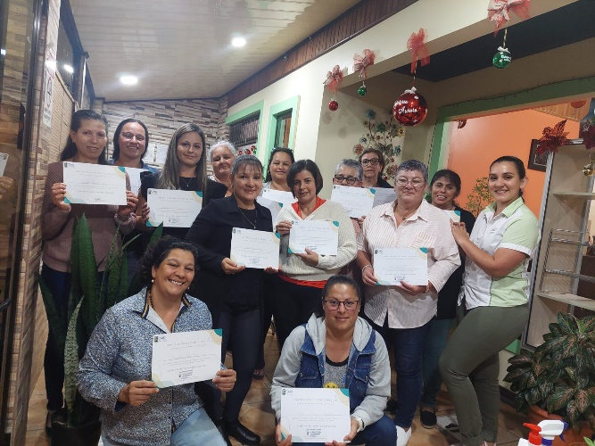
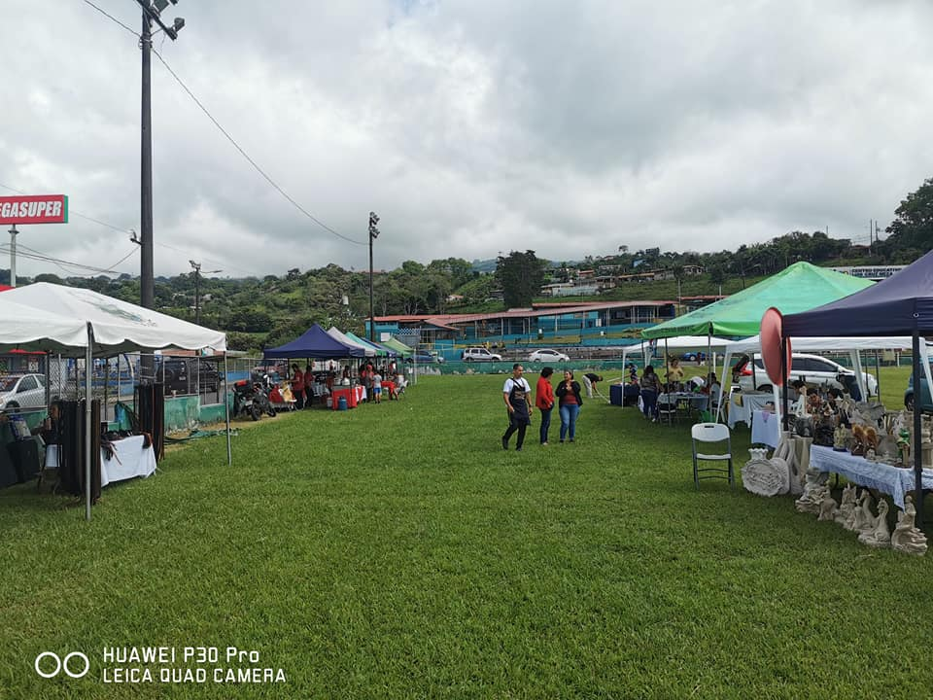
Por otro lado, Las Dulcineas de Cervantes, grupo de mujeres emprendedoras han encontrado apoyo en nuestra institución para instaurar un espacio de capacitación, intercambio de experiencias y participación en diferentes ferias. Como lo han sido las ferias Inter cantonales que, en conjunto con todas las municipalidades de Cartago, se realizaron mensualmente en un cantón diferente de la provincia; mismas en la que hemos tenido representación continua por parte de las Dulcineas. Además, desde la Vice Intendencia se logró conectar a la junta de las Dulcineas con personeros del CUC, para que sus integrantes pudiesen aprovechar los diferentes espacios de capacitación y ferias de dicha institución. Siempre en el ámbito de la capacitación, desde la Vice Intendencia se les brindó un taller de uso Básico de tecnologías durante los últimos 6 meses del año.

Imagen N°23 Feria Inter canto en Cervantes Imagen N°24 Graduación Uso Tecnologías

Centro Cívico Cultural de Cervantes

Respecto a la coordinación del Centro Cívico Cultural de Cervantes, hay que recordar que este edificio fue creado para el goce y aprovechamiento de la comunidad como espacio dinámico, gratuito y accesible. Durante el 2022 han sido muchas las agrupaciones comunitarias que han utilizado nuestras instalaciones algunas de ellas como la escuela de música de Cervantes, el grupo Tierra Fértil, Grupo Folclórico Tierra Tica, Bienestar Animal Cervantes.
Además, en este periodo logramos sumar cursos artísticos gratuitos o de bajo costo para la comunidad como lo fueron las clases de dibujo, el taller de fotografía y el grupo de teatro comunitario el Rocinante. Todos ellos posibles gracias a la colaboración de artistas de la comunidad de Cervantes.
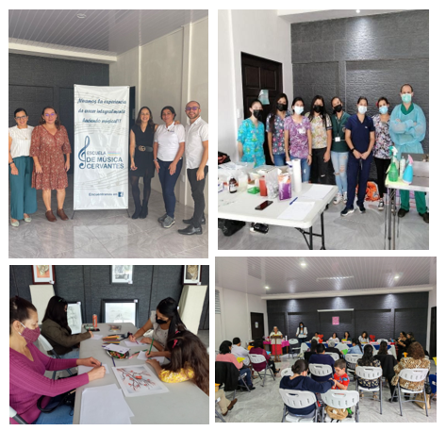
Imagen N° 25 Representantes de Esc. Música, Bienestar Animal, Curso Dibujo y tierra fértil

Comunicación y transparencia

En relación con los diferentes canales de comunicación, en este 2022 se mantuvieron activas las redes sociales como Facebook y WhatsApp mediante mensajes de difusión. Respecto a este último recurso cabe decir se cuenta con una nueva línea para reporte de servicios municipales, lo que permite una comunicación y atención más fluida referente a los servicios municipales que préstamos.
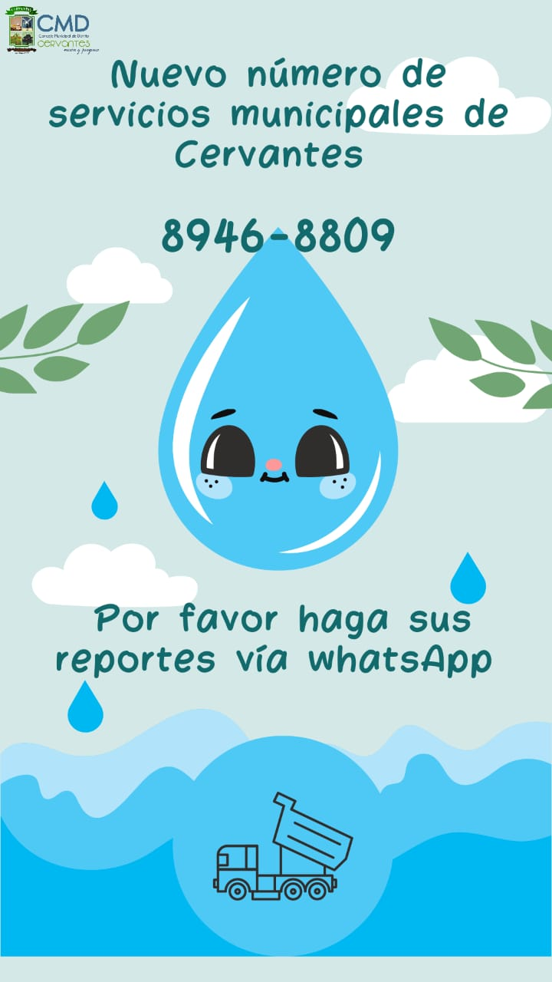
También se realizó el debido mantenimiento y alimentación del sitio web en coordinación con la UNGL. Aunado ha ello, y para alcanzar una población más joven en redes, se abrió perfil en Instagram.
Durante todo el año se hizo una entrega trimestral por medio de boletines informativos, con el resumen de algunas acciones que se realizaron en esos meses.

Imagen N°26 promoción nuevo número de servicios municipales

Gestión Administrativa

A. Sobre planificación institucional

En este periodo se continua con el objetivo de crecimiento de la institución y poder crear algunas plazas importantes para mejorar nuestro desempeño, a raíz de ello se trabajó en conjunto con la UNGL en el desarrollo de un manual de puestos. Dicho equipo recomienda que en nuestro concejo se abran 26 nuevas plazas. Si bien es un trabajo a largo plazo, este proceso marca un hito para que en 2023 se empiecen a implementar la apertura de dichas plazas de manera paulatina. En este periodo también se nombró la plaza de administración de servicios municipales.
En esta senda de equipar nuestro concejo con herramientas y espacios de planificación institucional, se logró conformar el Consejo Distrital de Coordinación Institucional (CDCI). El trabajo de este órgano es realizado desde la comisión socioeconómica y la comisión ambiental, con representación de las siguientes instituciones: IMAS, MINSA, DINADECO, CEN-CINAI, Fuerza Pública, INA, PANI, Hacienda, IFAM, FEDEMUCARTAGO, CONAPDIS, MIDEPLAN, SINAC, MAG.
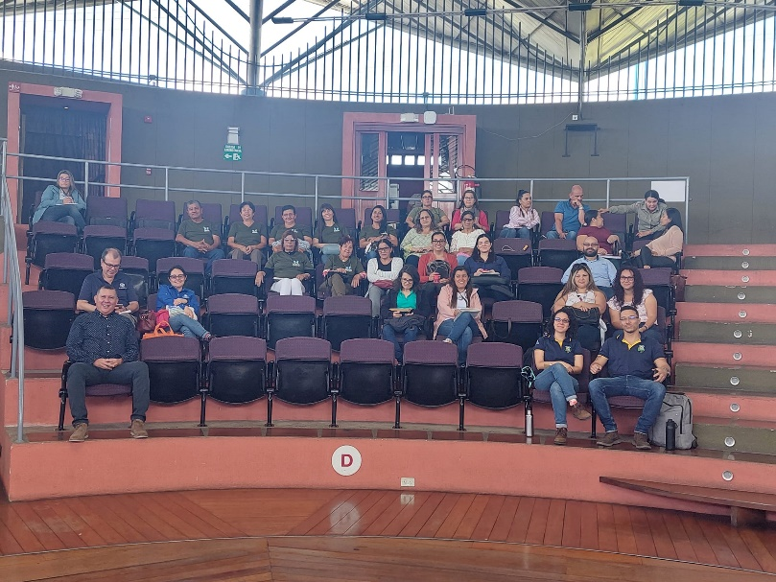

Imagen N°27. Congreso de comisiones ambientales de los CCCI y CDCI de Cartago.

Alcanzando intervenciones muy importantes en beneficio de la población del distrito, algunas de ellas relacionadas con el trabajo conjunto entre la comisión ambiental y el comité de coordinación del GIRS en materia de educación ambiental (residuos orgánicos y buenas prácticas agrícolas). También se celebraron el día del niño y la niña en la escuela Luis Cruz Meza, nos convertimos en miembros de la red Mundial de Ciudades y comunidades amigables con el adulto mayor de la OMS. Se realizó una campaña digital de promoción de cultura de paz, academia de crianza, sistema de referencia de casos entre instituciones.
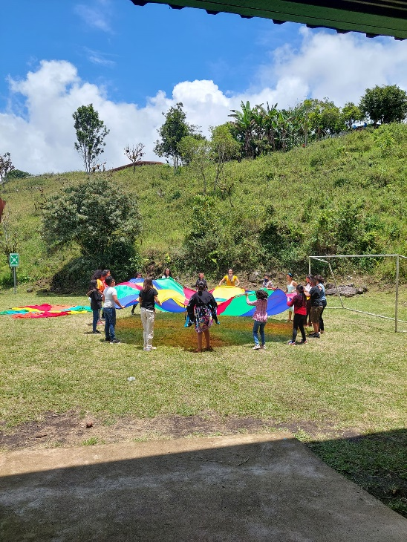
Imagen N°28 Día del niño y niña Esc. Luis Cruz Meza

B. Convenio y otros

En el 2023 se gestaron alianzas muy importantes para la colaboración entre instituciones. Fue así que se firmó el convenio entre nuestro Concejo y el INEC para la realización del censo nacional de población, cuyo resultado es un insumo primordial para el diseño de política pública de nuestra institución. También, intermediamos entre la población y los empleadores para que todos los censistas fueran personas de la comunidad, y así colaborar con su economía.

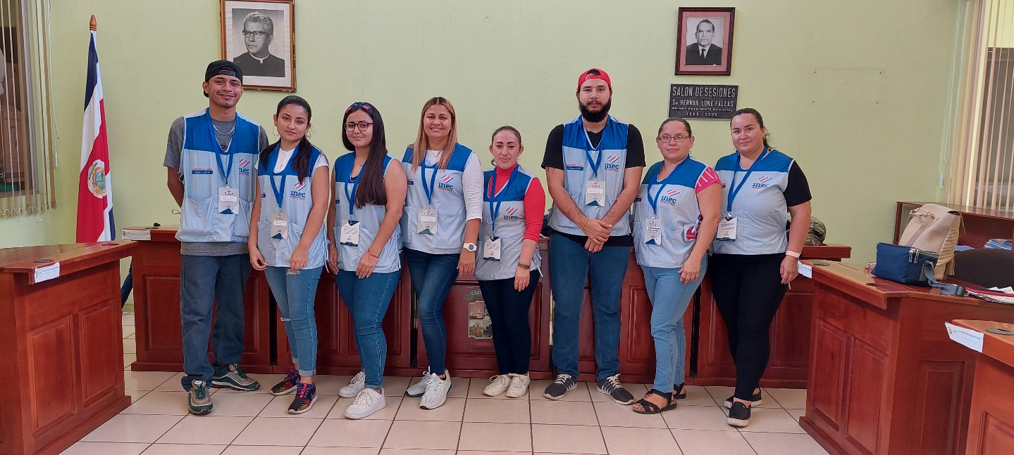
Imagen N°29 Equipo de censistas Cervantes

En conjunto con la Federación de Municipalidades de Cartago y la Cámara de Comercio de Cartago se celebró la visita de la copa del Cartaginés a nuestra comunidad, cuyo fin primordial fue la movilización de la económica local y un espacio de esparcimiento para tofos los miembros de las familias Cervanteñas.

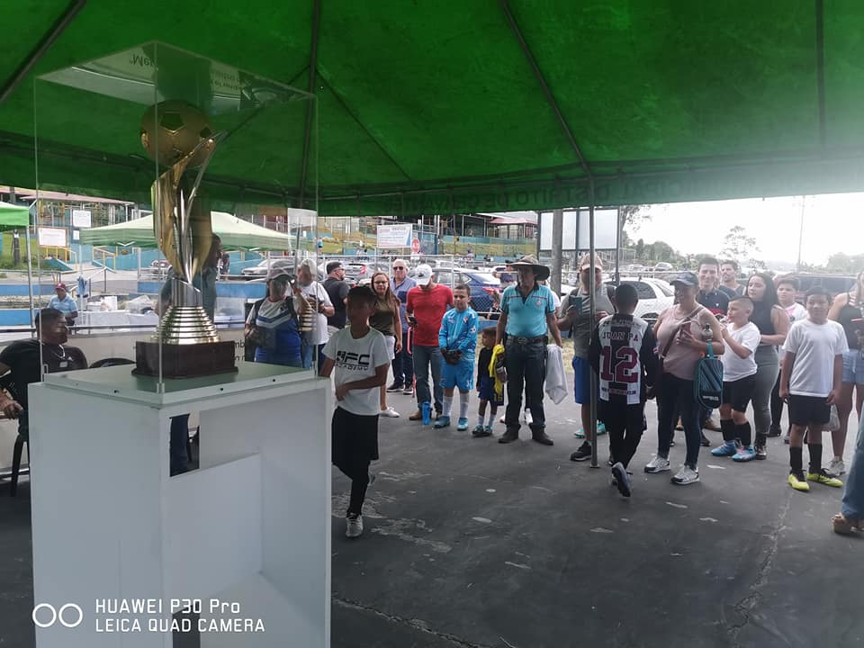
Imagen N°30 Visita de la copa al Cartaginés

Así mismo, en el 2022 tuvimos la grata visita del señor presidente de la República Rodrigo Chaves, y un grupo de ministros, con quienes tuvimos el agrado de celebrar sesión del concejo e invitar a fuerzas vivas de la comunidad. Todos tuvimos la oportunidad de presentar documentación con peticiones para el gobierno en turno, la principal el trabajo conjunto para la mejora del acueducto municipal.
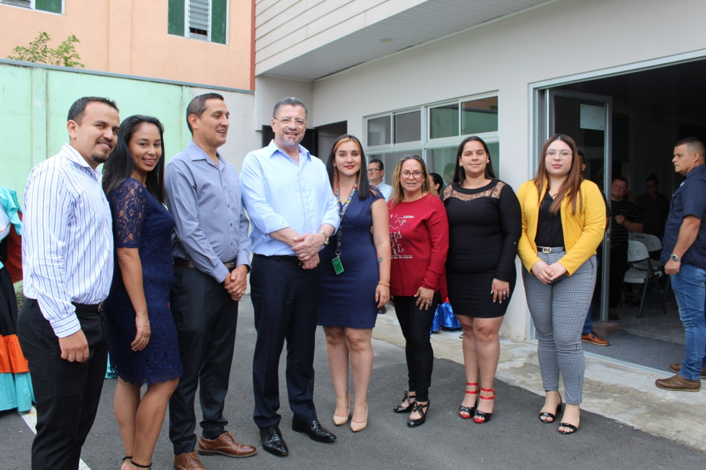
Imagen N°31 presidente chaves con concejo municipal de Cervantes

CONCLUSIÓN

Hemos enfrentado uno de los años más difíciles de los últimos tiempos, sin embargo, la comunidad de Cervantes, podemos decir, ha sido bendecida y la afectación por la pandemia no ha sido tan grave como se ha visto en otros lugares, nuestro pueblo trabajador, honrado y de gente buena seguirá adelante y desde este gobierno local haremos lo posible por ser un aliado de nuestros vecinos y vecinas. Agradecer a Dios por todas las bendiciones, en lo personal muy agradecido con mi familia por el apoyo incondicional, solo ellos saben los difíciles momentos que se viven en el ejercicio mis labores, a cada uno de los compañeros que trabaja en esta institución, con su trabajo se ha logrado hacer del CMD Cervantes una mejor institución, a mi compañera Mariana Calvo Brenes vice intendente, que ha venido a sumar proyectos sociales muy importantes y que nunca duda en ayudar y dar la mano en cada situación que nos trae el día a día, a la comunidad de Cervantes que puso en nuestras manos la administración del gobierno local.
CMD Cervantes, visión y progreso…

ANEXOS

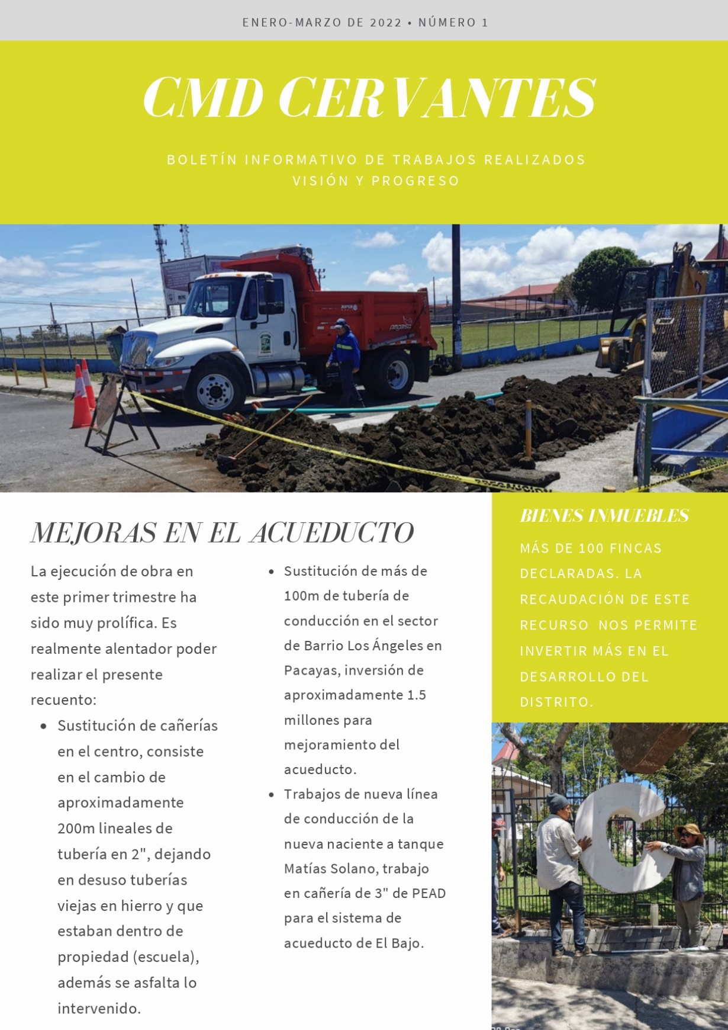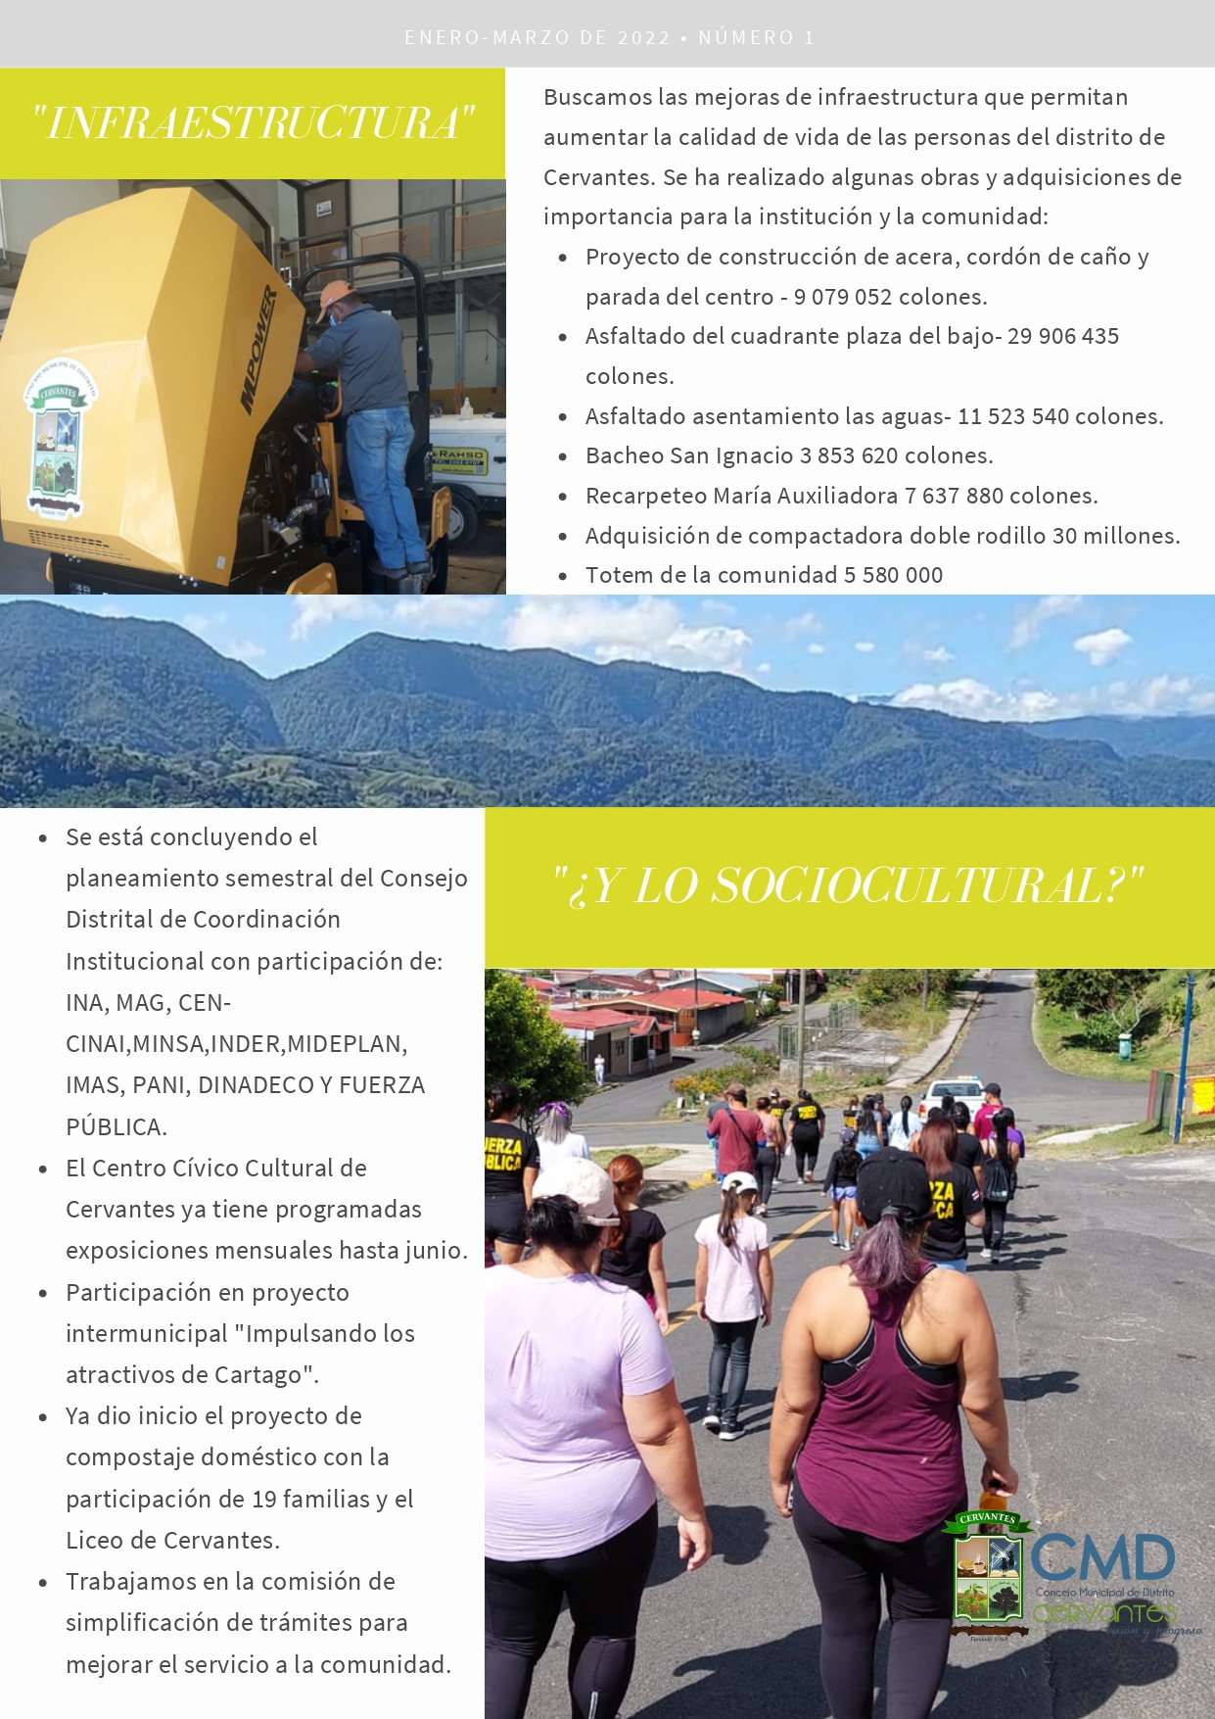

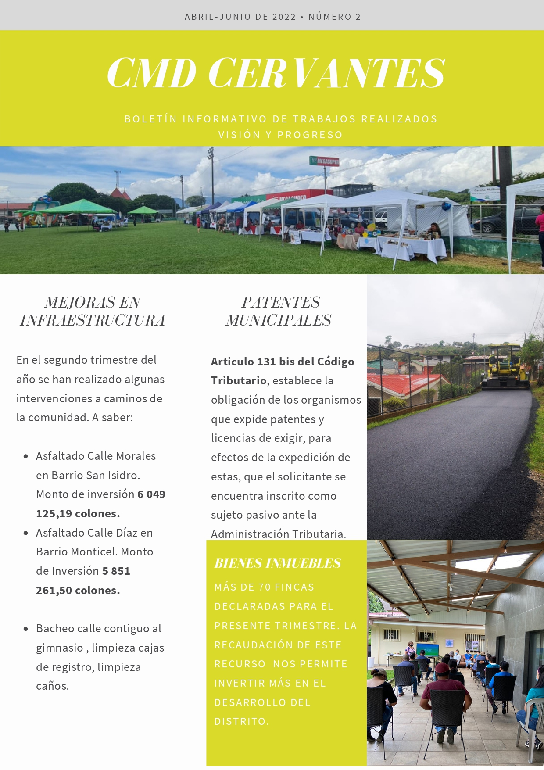
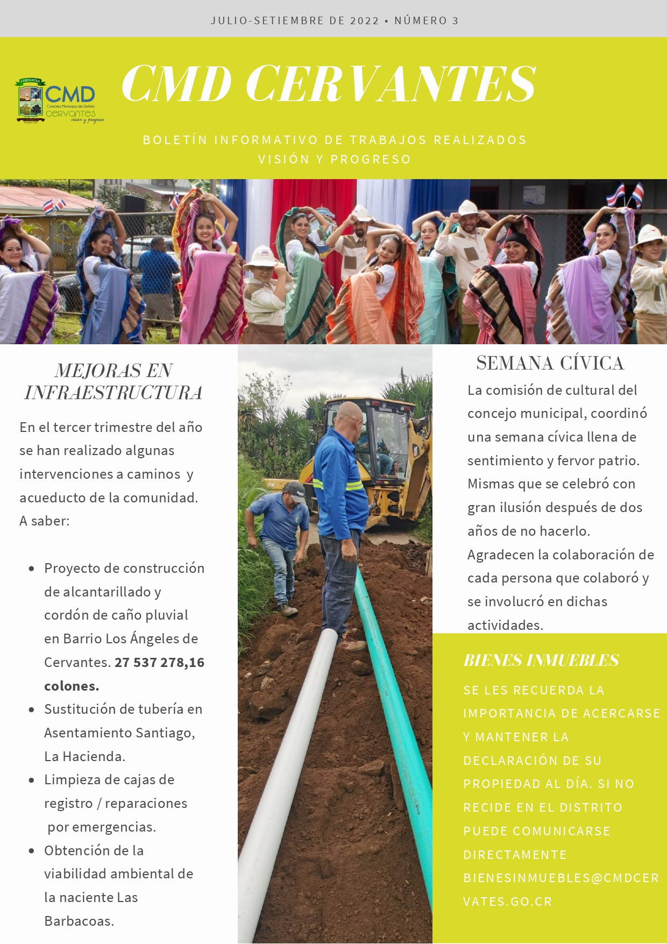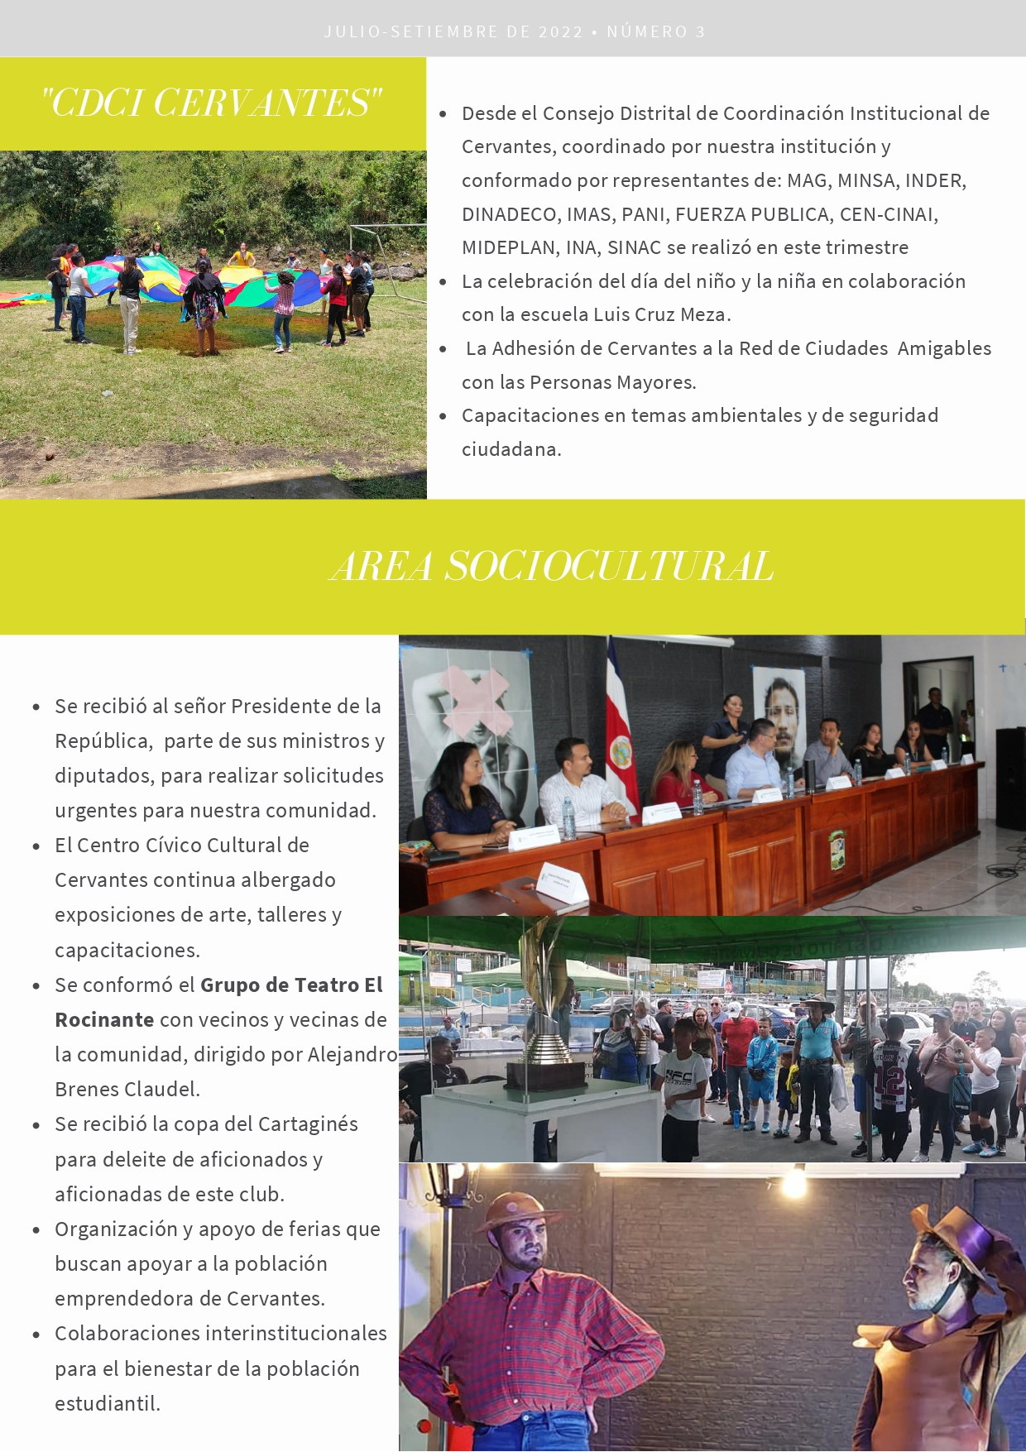
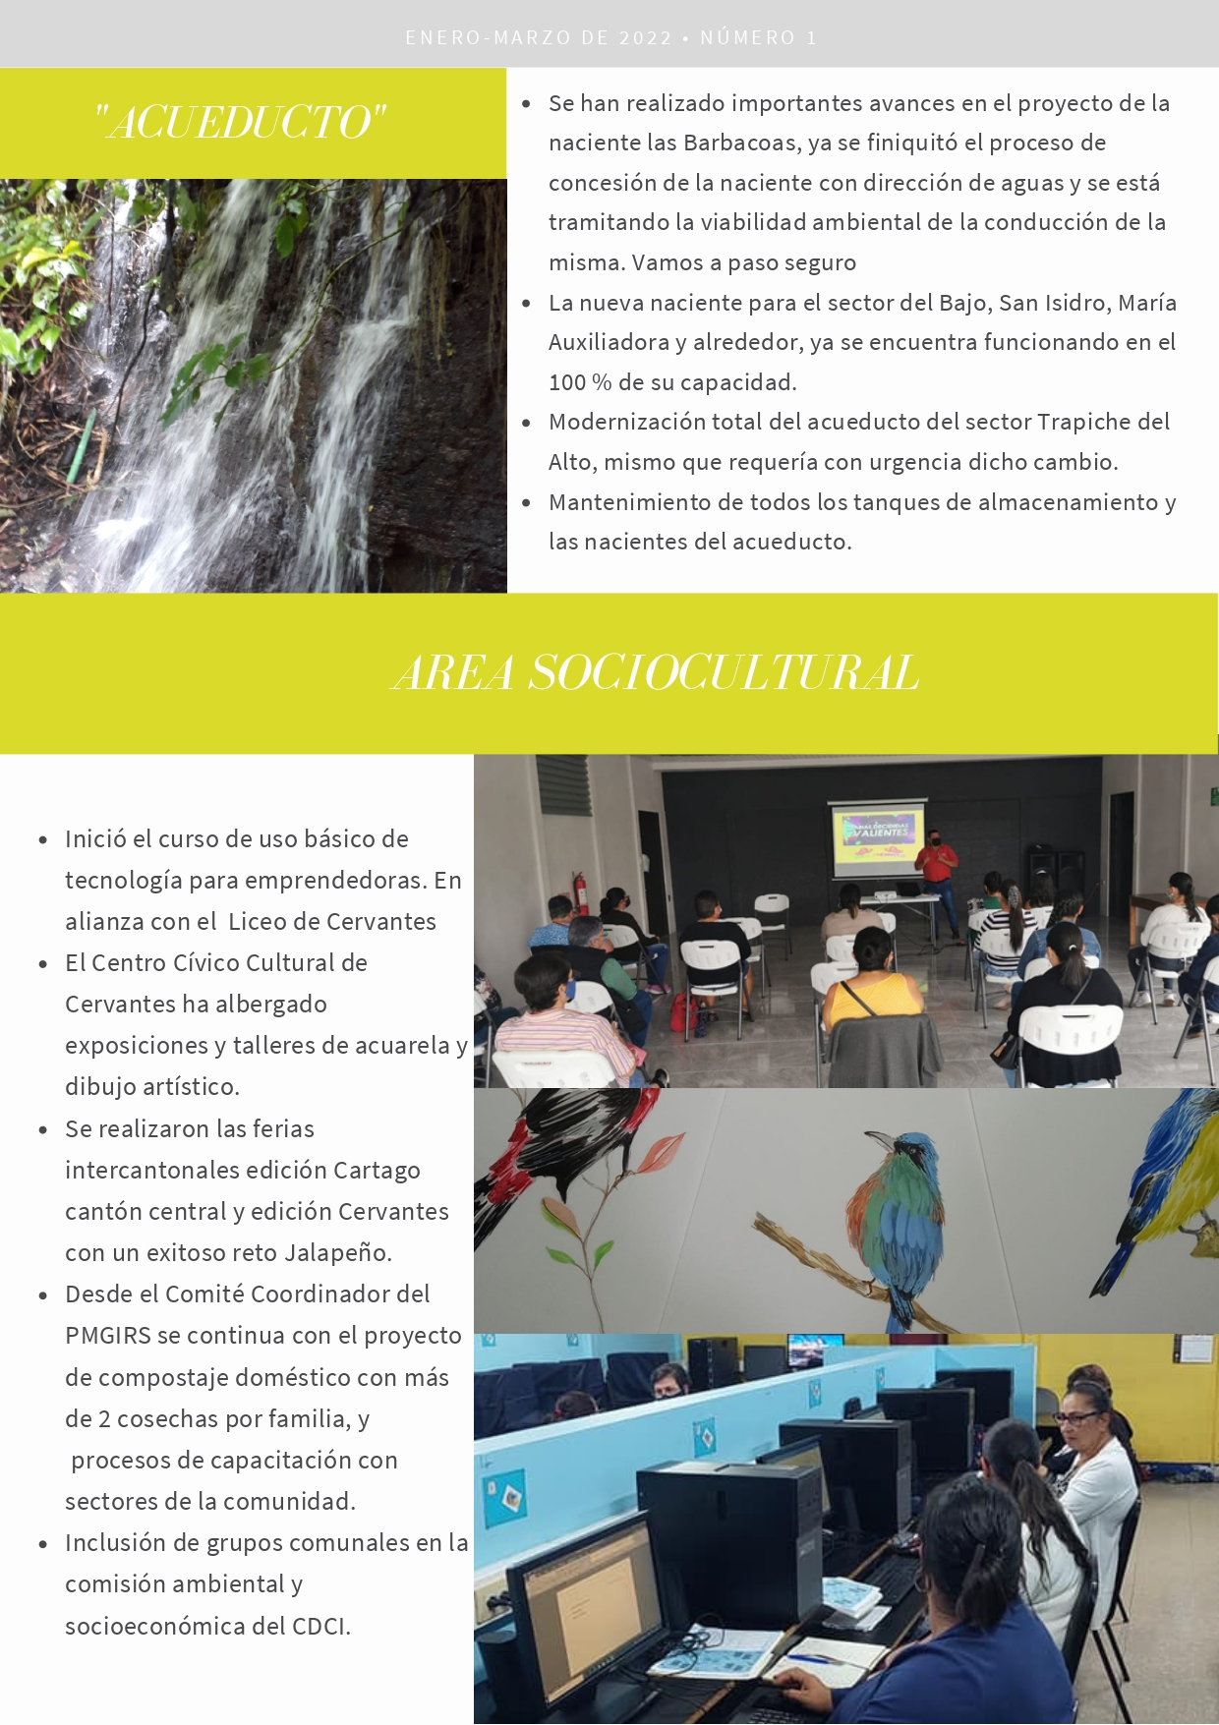

Ver anexo 1 para revisar todos los boletines.

